|  |  |
| --- | --- |
|  | **Автономная некоммерческая организация**  **КАЛИНИНГРАДСКИЙ БИЗНЕС-КОЛЛЕДЖ** |

**Силантьева Ирина Аркадьевна**

**Методические указания по выполнению практических работ**

**ЕН.02 Информатика**

Калининград, 2012

Методические указания разработаны на основе рабочей программы по учебной дисциплине ЕН.02 «Информатика» по специальности 270101 Архитектура, базовой подготовки очной формы обучения.*.*

Методические указания рассмотрены и утверждены на заседании кафедры рекламы, архитектуры и дизайна

Протокол №01 от «29» июня 2012 г.

Зав.кафедрой _________________ И.А. Силантьева

Методические указания разработаны с целью оказания студентам помощи в подготовке, выполнения и оформления результатов практических работ и включают в себя все необходимые материалы для успешного овладения студентами умениями, а также формирования общих и/или профессиональных компетенций

1. **Пояснительная записка**

Настоящие методические указания по учебной дисциплине «Информатика» для специальности 270101 Архитектурасоставлены в соответствии с рабочей программой по учебной дисциплине «Информатика» и требованиями ФГОС по специальности 270101 Архитектура.

Практические задания направлены на экспериментальное подтверждение теоретических положений и формирование умений, как профессиональных **(умений выполнять определенные действия, операции, необходимые в профессиональной деятельности), так и учебных (умений решать задачи, и др.), а также** общих и /или профессиональных компетенций.

В результате выполнения практических работ у студента должны быть сформированы следующие

**умения:**

* работать в средах оконных операционных систем;
* создавать несложные презентации с помощью различных прикладных программных средств;
* создавать текстовые документы;
* выполнять расчеты по специальности с помощью электронных таблиц;
* создавать базы данных по специальности.

**общие компетенции**:

ОК 1. Понимать сущность и социальную значимость своей будущей профессии, проявлять к ней устойчивый интерес.

ОК 2. Организовывать собственную деятельность, выбирать типовые методы и способы выполнения профессиональных задач, оценивать их эффективность и качество.

ОК 3. Принимать решения в стандартных и нестандартных ситуациях и нести за них ответственность.

ОК 4. Осуществлять поиск и использование информации, необходимой для эффективного выполнения профессиональных задач, профессионального и личностного развития.

ОК 5. Использовать информационно-коммуникационные технологии в профессиональной деятельности.

ОК 6. Работать в коллективе и в команде, эффективно общаться с коллегами, руководством, потребителями.

ОК 7. Брать на себя ответственность за работу членов команды (подчиненных), за результат выполнения заданий.

ОК 8. Самостоятельно определять задачи профессионального и личностного развития, заниматься самообразованием, осознанно планировать повышение квалификации.

ОК 9. Ориентироваться в условиях частой смены технологий в профессиональной деятельности.

**профессиональные компетенции:**

ПК 1.1. Разрабатывать проектную документацию объектов различного назначения.

ПК 1.3. Осуществлять изображение архитектурного замысла, выполняя архитектурные чертежи и макеты.

ПК 2.2. Осуществлять корректировку проектной документации по замечаниям смежных и контролирующих организаций и заказчика.

ПК 2.3. Осуществлять сбор, хранение, обработку и анализ информации, применяемой в сфере профессиональной деятельности.

ПК 3.1. Участвовать в планировании проектных работ.

ПК 3.2. Участвовать в организации проектных работ.

Выполненная работа должна быть представлена в виде отчета по заданной форме (приложение).

Результат выполнения практических заданий оценивается *–* по пятибалльной системе*.*

Критериями оценки служат:

*Оценка «5»* – работа выполнена в полном объеме и без замечаний.

*Оценка «4»* – работа выполнена правильно с учетом 2-3 несущественных ошибок исправленных самостоятельно по требованию преподавателя.

*Оценка «3»* – работа выполнена правильно не менее чем на половину или допущена существенная ошибка.

*Оценка «2»* – допущены две (и более) существенные ошибки в ходе работы, которые студент не может исправить даже по требованию преподавателя или работа не выполнена.

Защита практических работ не является обязательной.

Подготовка к практическим работам заключатся в повторении теории по рекомендуемой литературе или конспекту, предусмотренной рабочей программой.

Выполнение заданий производится индивидуально в часы, предусмотренные расписанием занятий в соответствии с методическими указаниями к практическим работам.

Отчет по практической работе каждый студент выполняет индивидуально с учетом рекомендаций по оформлению с применение ПК.

Отчет сохраняется в отдельной папке, сдается преподавателю по окончанию занятия.

Практическая работа считаетсявыполненной (зачет), если она соответствует критериям, указанным впояснительной записке методических указаний.

В случае отсутствия на занятиях по любой причине или получения неудовлетворительной оценки за выполнение практическойработыстудентдолжен выполнить пропущенную работу.

Наличие положительной оценки по практическим работамнеобходимо для получения зачета по учебной дисциплине.

В методических указаниях приведены задания для выполнения **5** практических работ.

1. **Тематический план практических занятий**

|  |  |  |  |  |  |
| --- | --- | --- | --- | --- | --- |
| **№** | **Наименование раздела, темы УД/МДК** | **Наименование практической работы** | **Объем учебного времени, отведенного на практическую работу** | **Формируемые умения** | **Формируемые компетенции** |
| **1** | **Раздел 2. Программное обеспечение персональных ЭВМ и вычислительных систем**  **Тема 2.2. Операционные системы и оболочки. ОМ Windows** | **Окна в операционной системе Windows** | **2** | работать в средах оконных операционных систем | ОК 5. |
| **2** | **Раздел 5. Прикладные программные средства**  **Тема 5.1. Текстовые процессоры** | **Создание текстового документа по профилю специальности** | **8** | создавать текстовые документы | ОК 1- ОК 5  ОК 8.  ОК 9.  ПК 1.1.  ПК 2.2.  ПК 2.3. |
| **3** | **Раздел 5. Прикладные программные средства**  **Тема 5.2. Электронные таблицы** | **Проведение расчетов в ЭТ по профилю специальности** | **2** | выполнять расчеты по специальности с помощью электронных таблиц | ОК 1 – ОК 5  ОК 8.  ОК 9.  ПК 1.1.  ПК 2.2.  ПК 2.3.  ПК 3.1. |
| **4** | **Раздел 5. Прикладные программные средства**  **Тема 5.3. Системы управления базами данных** | Создание базы данных по специальности | **12** | создавать базы данных по специальности | ОК 1 – ОК 9  ПК 1.1.  ПК 1.3.  ПК 2.2.  ПК 2.3.  ПК 3.1.  ПК 3.2. |
| **5** | **Раздел 5. Прикладные программные средства**  **Тема 5.4. Графические редакторы и электронные презентации** | **Создание электронных презентаций** | **8** | создавать несложные презентации с помощью различных прикладных программных средств | ОК 1- ОК 5  ОК 8.  ОК 9.  ПК 1.3. |
|  |  |  | **32** |  |  |

1. **Список рекомендуемой литературы**
2. *Конспект лекций*
3. *Опорный конспект*
4. *Рабочая тетрадь*
5. *Информационные источники*

* Малюх В.Н. Введение в современные САПР: Курс лекций – М.: ДМК Пресс, 2010
* Сергеева И.И., Информатика, М., 2011 г
* Свиридова М.Ю. Системы управления базами данных АССЕSS - ОИЦ «Академия», 2010
* Беленький П.П. Информатика, 2003 г.
* Беленький П.П. Информатика, 2003 г.
* Ганенко А.П., Лапсарь М.И. Оформление текстовых и графических материалов при подготовке дипломных проектов, курсовых и письменных экзаменационных работ (требования ЕСКД) - ОИЦ «Академия», 2008

1. *Интернет-ресурсы*

* [www.edu/ru/modules.php](http://www.edu/ru/modules.php) - каталог образовательных Интернет-ресурсов: учебно-методические пособия
* <http://www.cad/ru> - комплексные решения в области САПР
* <http://center.fio.ru/com/> - материалы по стандартам и учебникам
* <http://nsk.fio.ru/works/informatics-nsk/> - методические рекомендации по оборудованию и использованию кабинета информатики, преподавание информатики
* <http://www.phis.org.ru/informatica/> - сайт Информатика
* <http://www.ctc.msiu.ru/> - электронный учебник по информатике и информационным технологиям
* <http://www.km.ru/> - энциклопедия
* <http://www.ege.ru/> - тесты по информатике
* <http://comp-science.narod.ru/> - дидактические материалы по информатике

**Практическая работа №1**

**«Окна в операционной системе Windows»**

**Цель работы:** научиться работать в средах оконных операционных систем.

**Необходимые средства обучения**: ПК с лицензионным программным обеспечением.

**Содержание заданий и рекомендации по выполнению**

**Задание №1**

1. Загрузите операционную систему *Windows* согласно правилам входа в данное системное приложение.
2. Двойным щелчком по левой кнопке мыши откройте окно папки Мой компьютер.
3. С помощью командной кнопки Развернуть переведите окно в полноэкранный режим.
4. Сверните окно папки до размеров кнопки на Панели задач.
5. Нажав кнопку на Панели задач с названием Мой компьютер, вызовите окно папки на Рабочий стол системы *Windows*.
6. Восстановите прежние размеры окна с помощью командной кнопки Восстановить.
7. Щёлкните левой кнопкой мыши по кнопке Системного меню и дайте из открывшегося списка команд команду Развернуть, а затем команду из этого же меню Восстановить. Как повлияло на изображение названия команды Восстановить нормальное окно выполнение операции по команде Развернуть.
8. Закройте окно с помощью командной кнопки Закрыть активное окно.

**Задание №2**

1. Двойным щелчком по левой кнопке мыши откройте окно папки Мой компьютер.
2. Щёлкните левой кнопкой мыши вначале по значку папки диска Н:, а затем по названию пункта Основного меню Файл.
3. Щёлкните левой кнопкой мыши по названию подменю Создать. Какие два объекта можно создать при работе в окне папки Мой компьютер?
4. В пункте Основного меню Правка дайте команду Выделить всё. Что при этом изменилось в Рабочей области окна.
5. В пункте Основного меню Вид дайте команду Панель инструментов. Что при этом произошло с данной панелью? Восстановите самостоятельно Панель инструментов.
6. Самостоятельно попробуйте менять форму представления информации в Рабочей области окна папки Мой компьютер как через меню, так и с помощью командных кнопок Панели инструментов..
7. Закройте окно с помощью командной кнопки Закрыть активное окно.

**Задание №3**

1. Установите указатель мыши на значок папки *Мой компьютер* и щёлкните дважды по левой кнопке мыши. На Рабочем столе значок должен перейти в режим открытого окна.
2. Переместите окно в левый нижний угол Рабочего стола.
3. Измените размер окна по горизонтали, установив остриё указателя мыши на правую сторону рамки окна и потянув, удерживая нажатой левую кнопку мыши, вправо.
4. Повторите данную операцию относительно верхней стороны рамки и её угла.
5. Откройте окно папки Сетевое окружение и разверните его на весь Рабочий стол.
6. Переключитесь через Панель задач на папку Мой компьютер.
7. Закройте окно с помощью командной кнопки Закрыть активное окно.

**Задание №4**

1. Вызовите Главное меню путём нажатия кнопки Пуск на Панели задач.
2. Установите указатель мыши на пункт меню Программы, затем переведите его на пункт Обучение в Windows и выберите приложение Город. Выполните щелчок левой клавишей мыши для входа в данное приложение.
3. Работая самостоятельно, найдите элементы диалоговых окон. Запишите в тетради их назначение.
4. Закройте окно с помощью командной кнопки Закрыть активное окно.

**Требования к результатам работы**

1. Выполнить все задания
2. Представить преподавателю результаты выполнения каждого задания

**Практическая работа №2**

**«Создание текстового документа по профилю специальности»**

**Цель работы: научиться** создавать текстовые документы

**Необходимые средства обучения:**ПК с лицензионным программным обеспечением.

**Содержание заданий**

**1. Оформить реферат по теме «Архитектурные стили»**

**Рекомендации/инструкции по выполнению заданий:**

1. **Подобрать материал для реферата**
2. **Оформить реферат в соответствии с правилами оформления текстовых документов.**

Структура реферата:

* титульный лист;
* содержание;
* введение;
* основная часть, разбитая на разделы и подразделы;
* заключение;
* список использованных источников;
* приложения.

Текстовый документ печатается на компьютере на белой односторонней бумаге (формат А4, 210 х 297) черным цветом (шрифт – Times New Roman) на одной стороне листа, межстрочный интервал – полуторный. Поля страниц:

* верхнее и нижнее - 20 мм;
* левое – 30 мм,
* правое – 15 мм.
* абзацы в тексте начинаются отступом, равным 1,25 см.

Размер шрифта (кегль) основного текста – 14 пт. Таблицы, примеры, сноски, примечания и прочее набирают кг. 12.

Текстовые документы могут содержать формулы, иллюстрации, таблицы, расчеты, примеры, приложение и т.д. Для набора формул следует использовать следующие размеры шрифтов: основной – кг. 14; крупный индекс – кг. 9; мелкий индекс – кг. 7; крупный символ – кг. 18; мелкий символ – кг. 14.

Наименование структурных элементов текстового документа «Содержание», «Заключение», «Список использованных источников» служат заголовками структурных элементов.

Эти заголовки следует располагать в середине строки симметрично тексту и писать строчными буквами (первая буква – прописная) жирным шрифтом (размер – 14 пт.), без точки в конце, не подчеркивая, не нумеруя, не ставя кавычек.

Текст основной части при необходимости разделяют на разделы, подразделы, пункты, подпункты. Наименование разделов располагаются по центру строки и выделяются жирным шрифтом. Номер раздела должен состоять из одного числа: 1, 2, 3 и т.д.

Наименование подразделов, пунктов, подпунктов печатается с абзаца строчными буквами, кроме первой прописной, и выделяется жирным шрифтом. Номер подраздела составляется из номера раздела и номера подраздела, разделенных точкой: 1.1., 1.2., 1.3. и т.д. Номер пункта составляется из номера раздела, подраздела и номера пункта: 1.1.1., 1.1.2 и т.д.

Переносы слов в заголовках не допускаются. Точку в конце заголовка не ставят. Если заголовок состоит из двух предложений, их разделяют точкой. Расстояние между заголовком и текстом должно быть равно 2 интервалам. Подчеркивание заголовков не допускается. Заголовок не пишут в конце страницы, если для текста нет места – он переносится на новую страницу.

При переходе на другую страницу не рекомендуется:

* одну строку текста или слово отрывать от предыдущего абзаца;
* одну строку нового абзаца начинать на заканчивающейся странице: начинать абзац лучше на другой странице;
* слово с переносом начинать в конце страницы: лучше перенести это слово на новую страницу.

С нового листа начинают такие разделы, как содержание, введение, разделы основной части, заключение, список использованных источников и приложения.

Страницы текстового документа следует нумеровать арабскими цифрами, соблюдая сквозную нумерацию по всему тексту вместе с приложениями.

Титульный лист и лист «Задание» не нумеруют. Нумерация начинается с листа «Содержание», имеющего номер 2. Номер страницы проставляется на верхнем поле по центру без дополнительных обозначений.

Изложение содержания работы должно быть кратким, четким, исключающим возможность двоякого толкования.

Наименования, приводимые в тексте и на иллюстрациях, должны быть одинаковыми.

Терминология и определения должны быть едиными и соответствовать установленным стандартами, а при их отсутствии – общепринятым в научной (специальной) литературе.

Условные буквенные обозначения механических, физических, математических и других величин должны соответствовать установленным стандартам.

Если необходимо сослаться на какой-либо литературный источник, то в квадратных скобках после упоминания литературном источнике (или после цитаты из него) проставляют порядковый номер, под которым источник значится в списке используемой литературы.

Цифровой материал, как правило, оформляют в виде таблиц. Основные требования к содержанию и оформлению таблиц: существенность, полнота показателей, характеризующих процесс, предмет или явление, четкость и ясность представления, экономичность, единообразие.

Заголовок таблицы должен отражать ее содержание, быть точным, кратким. Заголовок следует помещать над таблицей без точки в конце.

Размещать таблицу следует при первой ссылке на нее в тексте, но не позднее следующей страницы, при чем так, чтобы она читалась без поворота листа или с поворотом по часовой стрелке. Ссылка должна органически входить в текст, а не выделяться в самостоятельную фразу, повторяющую тематический заголовок таблицы.

Таблицы нумеруются двумя числами, например: Таблица 1.2, что означает вторая таблица первого раздела. Ссылка в тексте на таблицу дается по типу (таблица 1.2. или табл. 1.2.). Если в тексте таблица единственная, то она обозначается «Таблица 1». Нумерационный заголовок (Таблица 4.1.1) располагается с правой стороны листа над таблицей. Название помещают на следующей строке по центру.

Иллюстрации (рисунки) должны обогащать содержание текстового документа, помогать полнее и глубже воспринимать его. Каждая имеющаяся иллюстрация должна отвечать тексту, а текст – иллюстрации. Иллюстрации могут быть расположены как по тексту работы (ближе к соответствующим частям текста), так и даны в приложении.

Все иллюстрации должны быть пронумерованы. Обычно используется сквозная или индексационная (подглавная) нумерация. Если рисунок один, то он обозначается «Рисунок 1». Ссылка на него делается словом «рисунок 1» без сокращений.

Ссылки на иллюстрации дают по типу: «Как видно из рис. 1», «… представлен на рисунке 5.1». Ссылки на ранее упомянутые иллюстрации дают с сокращенным словом «смотри», например: «см. рис. 3», можно делать ссылку в круглых скобках: (рис.3.4).

Каждая иллюстрация снабжается подрисуночной подписью. Подпись под иллюстрацией обычно имеет следующие основные элементы:

* наименование графического сюжета, обозначаемое сокращенным словом «Рис.»;
* порядковый номер иллюстрации, который указывается арабскими цифрами (без значка №);
* тематический заголовок иллюстрации (после точки с большой буквы).

Должно быть выдержано единое оформление подрисуночных подписей. Подрисуночные подписи должны быть под самим рисунком либо рядом (зависит от способа расположения иллюстрации).

Способы размещения иллюстраций:

* открытый (самый верх/низ страницы);
* закрытый или вразрез страницы (внутри текста работы);
* «в оборку» (текст обрамляет иллюстрацию).

Иллюстрация не должна завершать текст. Если иллюстрация занимает всю страницу работы, ее принято выносить в приложение.

Если иллюстративный материал или таблицы даются в приложении, то каждое приложение должно начинаться с нового листа с указанием в правом верхнем углу слова ПРИЛОЖЕНИЕ и иметь тематический заголовок. Листы приложений нумеруются отдельно от листов основной части текстового документа в пределах каждого приложения.

При наличии в работе более одного приложения, все приложения нумеруются арабскими цифрами, например: Приложение № 1, Приложение № 2 и т.д.

Если в работе есть приложения, то на них даются ссылки в основном тексте работы, а в содержании перечисляют все приложения.

Если защита реферата осуществляется с помощью компьютерной презентации, то к работе прилагается распечатка слайдов презентации на бумаге формата А4.

**Требования к результатам работы (в том числе по оформлению отчета)**

**Реферат распечатывается на листах формата А4, оформляется в скоросшиватель без использования файлов.**

**Практическая работа №3**

**«Проведение расчетов в ЭТ по профилю специальности»**

**Цель работы: научиться** выполнять расчеты по специальности с помощью электронных таблиц

**Необходимые средства обучения** ПК с лицензионным программным обеспечением.

**Содержание заданий**

1. **Простые вычисления с помощью Exel**

**Рекомендации/инструкции по выполнению заданий:**

**В Exel создать таблицу в соответствии с образцом и выполнить все необходимые расчеты**

**Смета на строительство дома 100 м2**

Ленточный фундамент глубиной 1,3 м.

Фасад оштукатурен, крыша –двускатная.

Металлопластиковые окна со стеклопакетами из трех камер.

|  |  |  |  |
| --- | --- | --- | --- |
| **Таблица 1. Смета на дом 100м2** | | | |
| Работа (материал) | Кол-во | Цена, руб. | Всего, руб. |
| **Подготовка, фундамент** | | | |
| Подготовка грунта к строительству фундамента | 27 м3 | 840 |  |
| Основание под фундамент (песок + щебень) | 7 м3 | 680 |  |
| Строительство фундамента | 20 м3 | 5 200 |  |
| Гидроизоляция фундамента | 90 м2 | 480 |  |
| Другие работы | набор | - | 36 400 |
| ИТОГО | | |  |
| **Применяемые материалы для фундамента** | | | |
| Бетон | 22 м3 | 2 000 |  |
| Песок и щебень | 6 м3 | 2 133 |  |
| Битум | 90 м2 | 360 |  |
| Арматура и пр. | набор | - | 36 800 |
| ИТОГО | | |  |

|  |  |  |  |  |
| --- | --- | --- | --- | --- |
| **Стены, кровля** | | | | |
| Возведение наружных и внутренних стен | 50 м3 | | 3 200 |  |
| Монтаж стен каркаса | 39 м2 | | 1 230 |  |
| Монтаж перекрытий | 100 м2 | | 920 |  |
| Установка каркаса крыши | 110 м2 | | 880 |  |
| Теплоизоляция стен | 370 м2 | | 120 |  |
| Пароизоляция и влагоизоляция | 370 м 2 | | 80 |  |
| Сборка металлопокрытия кровли | 110 м2 | | 680 |  |
| Монтаж блоков окон | набор | | - | 56 000 |
| Другие работы | набор | | - | 120 000 |
| ИТОГО | | | |  |
| **Материалы** | | | | |
| Кирпич, раствор | набор | - | | 160 800 |
| Пиломатериал | 15 м3 | 9 200 | |  |
| Защитная пленка для паро-, ветро-,гидроизоляции | 370 м2 | 50 | |  |
| Утеплитель | 370 м2 | 165 | |  |
| Металлический лист, прочие элементы | 110 м2 | 2 000 | |  |
| Оконные блоки, стеклопакеты | набор | - | | 200 000 |
| Другие материалы | набор | - | | 172 000 |
| ИТОГО | | | |  |
| **Инженерные конструкции** | | | | |
| Система снабжения водой | набор | - | | 36 800 |
| Колодец канализационный | набор | - | | 29 600 |
| Работы по электромонтажу, сантехнике | набор | - | | 122 800 |
| ИТОГО | | | |  |
| **Материалы** | | | | |
| Системы снабжения, очистки воды | набор | - | | 42 200 |
| Канализация | набор | - | | 49 600 |
| Каменка | набор | - | | 24 400 |
| Электромонтажное и сантехническое оборудование | набор | - | | 50 400 |
| ИТОГО | | | |  |
| **Отделочные работы** | | | | |
| Облицовка, монтаж, покраска, столярные работы | набор | - | | 148 000 |
| ИТОГО | | | |  |

|  |  |  |  |
| --- | --- | --- | --- |
| **Применяемые материалы** | | | |
| Отделочные материалы, керамическая плитка, краски и т. д. | набор | - | 192 800 |
| ИТОГО | | |  |
| ИТОГОВАЯ СТОИМОСТЬ | | |  |
|

Вводить формулу надо со знака равенства. Это надо для того, чтобы Excel понял, что в ячейку вводится именно формула, а не данные.

1. **Использование абсолютных относительных и смешанных ссылок при вычислениях**

**Рекомендации/инструкции по выполнению заданий:**

**Задание №1**

Создайте следующую таблицу. Заполните нужные ячейки формулами, воспользуйтесь относительными, абсолютными или смешанными ссылками при автозаполнении формул.

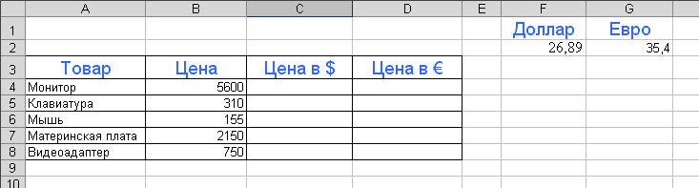

**Задание №2**

Создайте следующую таблицу. Заполните нужные ячейки формулами, воспользуйтесь относительными, абсолютными или смешанными ссылками при автозаполнении формул. Для товаров, стоимость которых с учетом их количества превышает 500$, установите скидку в 1%, используя функцию «ЕСЛИ» (информацию о данной функции найдите в справке).

***Расчет приобретенных компанией канцелярских средств оргтехники***

Курс $ = 26,89 руб.

|  |  |  |  |  |  |  |
| --- | --- | --- | --- | --- | --- | --- |
| ***Наименование*** | ***Цена в $*** | ***Кол-во*** | ***Стоимость в $*** | ***Скидка в $*** | ***Общая стоимость в $*** | ***Стоимость в рублях*** |
| Батарейка | 5 | 110 |  |  |  |  |
| Карандаши | 0,2 | 100 |  |  |  |  |
| Ручка | 3,3 | 200 |  |  |  |  |
| Линейка | 2,5 | 120 |  |  |  |  |
| Точилка | 1 | 90 |  |  |  |  |
| Ластик | 0,9 | 210 |  |  |  |  |
| Бумага А4 | 7 | 20 |  |  |  |  |
| ***Итого:*** |  |  |  |  |  |  |

**Задание №3**

Создать модель «Адаптация рыночной цены». Во многих случаях падение цены на товар при избыточном предложении на рынке и рост цены при избыточном спросе, т.е. установление равновесия рынка (равенство спроса и предложения) происходит не мгновенно, а в течение определенного конечного промежутка времени.

Построить электронную таблицу расчета величины динамики установления равновесия Yn+1 (см. рис. ниже) и исследовать изменения данной величины в зависимости от величины параметра C, а также начального значения Yn, для этого:

1. Внести в таблицу начальные значения для параметра С (значение равно 6,5) и цены (значение равно 2,8).
2. Заполнить временной столбец n значениями от 0 до 100.
3. Произвести по формуле расчет величины динамики установления равновесия 
4. Рассчитать среднюю цену и дисперсию цены, по соответствующим формулам.
5. Построить график изменения цены, используя точечный вид графика.
6. Изменяя начальные значения параметра С, выявить влияние параметра С на процесс установления равновесной рыночной цены.

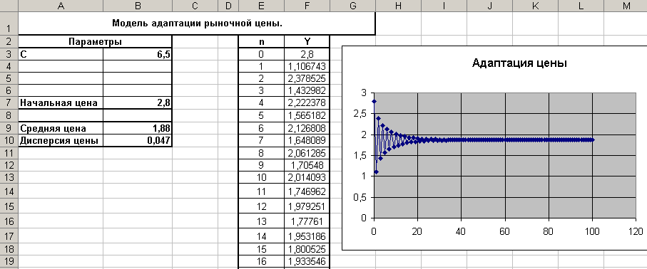

1. **Оформление итогов и создание сводных таблиц**

**Рекомендации/инструкции по выполнению заданий:**

**Задание №1.**

* 1. Скопировать данные таблицы, содержащей сведения о поступлениях товаров, на первый и второй лист Книги Microsoft Excel

Склад:

|  |  |  |  |  |  |  |  |
| --- | --- | --- | --- | --- | --- | --- | --- |
| № | Дата | № накладной | Наименование | Получатель | Кол-во | Цена | Стоимость |
| 1 | 04.01.97 | 1 | Печенье | Весна | 23 | 2500 | 57500 |
| 2 | 04.01.97 | 1 | Вафли | Весна | 43 | 3000 | 129000 |
| 3 | 04.01.97 | 2 | Карамель | Лето | 65 | 12500 | 812500 |
| 4 | 04.01.97 | 2 | Мармелад | Лето | 67 | 13000 | 871000 |
| 5 | 04.01.97 | 3 | Шоколад | Сезам | 45 | 3800 | 171000 |
| 6 | 05.01.97 | 4 | Печенье | Сезам | 67 | 2500 | 187500 |
| 7 | 05.01.97 | 4 | Вафли | Сезам | 34 | 3500 | 119000 |
| 8 | 05.01.97 | 5 | Мармелад | Весна | 76 | 14000 | 1064000 |
| 9 | 05.01.97 | 5 | Карамель | Весна | 45 | 16000 | 720000 |
| 10 | 05.01.97 | 8 | Печенье | Лето | 8 | 3000 | 18000 |
| 11 | 06.01.97 | 6 | Шоколад | Лето | 2 | 4200 | 8400 |
| 12 | 06.01.97 | 6 | Вафли | Лето | 33 | 4500 | 148500 |
| 13 | 06.01.97 | 7 | Печенье | Весна | 98 | 2500 | 245000 |
| 14 | 08.01.97 | 8 | Мармелад | Сезам | 57 | 12500 | 712500 |
| 15 | 08.01.97 | 8 | Карамель | Сезам | 89 | 12000 | 1068000 |
| 16 | 08.01.97 | 9 | Шоколад | Весна | 45 | 4200 | 189000 |
| 17 | 08.01.97 | 9 | Карамель | Весна | 34 | 13500 | 459000 |
| 18 | 09.01.97 | 10 | Газ.вода | Лето | 45 | 4000 | 180000 |
| 19 | 09.01.97 | 10 | Печенье | Лето | 67 | 3000 | 201000 |
| 20 | 09.01.97 | 10 | Мармелад | Лето | 43 | 13000 | 559000 |
| 21 | 09.01.97 | 11 | Газ.вода | Весна | 58 | 3500 | 196000 |
| 22 | 09.01.97 | 11 | Печенье | Весна | 78 | 3000 | 234000 |

1. На втором листе с помощью автофильтра (Вкладка **Данные / Сортировка и фильтр**)  выбрать товары, отпущенные до 8 января. Назвать лист "Рождество".
2. На третьем листе построить диаграмму изменения спроса на мармелад, предварительно скопировать на этот лист исходные данные. На диаграмме вставить метки значения, для этого:

* перейти в режим редактирования диаграммы, выделив ее;
* в области **Работа с диаграммами** на вкладке **Конструктор** выбрать макет диаграммы, например, для круговой диаграммы можно выбрать Макет 4 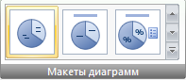, на котором в качестве метки используются значения элементов ряда.

1. На четвертом листе получить ежедневные итоги для каждой фирмы по общей стоимости, полученных ей товаров. Для этого:

* скопировать данные с первого листа;
* отсортировать данные по датам (по возрастанию), а затем по фирмам (по возрастанию). На вкладке **Главная** область **Редактирование**; 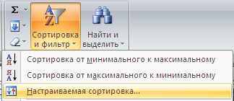
* выбрать вкладку **Данные / Структура / **. Установить При каждом изменении в **Получатель** выбрать операцию **Сумма,** добавить итоги по полю **Стоимость,**

1. На пятом листе получить ответ о стоимости и кол-ве каждого товара для каждой фирмы. Для этого:

* скопировать данные с первого листа на пятый;
* выбрать **Вставка/Сводная таблица…**;
* указать диапазон всей таблицы;
* Далее в макете осуществить разметку таблицы (на место столбцов поместить поле **Получатель,** на место строк поместить поле **Наименование**, в области данных поместить поля **Кол-во** и **Стоимость**);

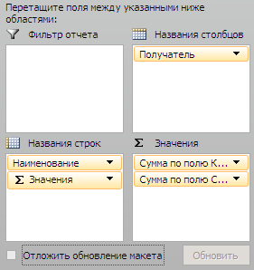

* Отключить получение общих итогов по строкам (область на ленте **Работа со сводными таблицами** вкладка **Конструктор**):

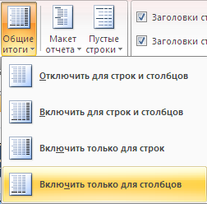

**Индивидуальное задание**

1. Показать выполнение всех пунктов лабораторной работы.
2. Создать сводную таблицу, информирующую о средней цене каждого товара для каждой фирмы (по сводной таблице должно быть видно среднюю цену каждого товара каждой фирмы).
3. **Построение и форматирование диаграмм в MS Excel**

**Рекомендации/инструкции по выполнению заданий:**

***Задание 1.*** Создать и заполнить таблицу продаж.

**Таблица продаж**

|  |  |  |  |  |  |
| --- | --- | --- | --- | --- | --- |
|  | A | B | C | D | E |
| 1 | **Продажа автомобилей ВАЗ** | | | | |
| 2 | **Модель** | **Квартал 1** | **Квартал 2** | **Квартал 3** | **Квартал 4** |
| 3 | ВАЗ 2101 | 3130 | 3020 | 2910 | 2800 |
| 4 | ВАЗ 2102 | 2480 | 2100 | 1720 | 1340 |
| 5 | ВАЗ 2103 | 1760 | 1760 | 1760 | 1760 |
| 6 | ВАЗ 2104 | 1040 | 1040 | 1040 | 1040 |
| 7 | ВАЗ 2105 | 320 | 320 | 320 | 320 |
| 8 | ВАЗ 2106 | 4200 | 4150 | 4100 | 4050 |
| 9 | ВАЗ 2107 | 6215 | 6150 | 6085 | 6020 |
| 10 | ВАЗ 2108 | 8230 | 8150 | 8070 | 7990 |
| 11 | ВАЗ 2109 | 10245 | 10150 | 10055 | 9960 |
| 12 | ВАЗ 2110 | 12260 | 12150 | 12040 | 11930 |
| 13 | ВАЗ 2111 | 14275 | 14150 | 14025 | 13900 |

Алгоритм выполнения задания.

1. Записать исходные значения таблицы.
2. Заполнить графу Модель значениями ВАЗ2101÷2111, используя операцию Автозаполнение.
3. Построить диаграмму по всем продажам всех автомобилей, для этого:
   1. Выделить всю таблицу (диапазоеА1:Е13).
   2. Щёлкнуть Кнопку **Мастер диаграмм** на панели инструментов **Стандартная** или выполнить команду **Вставка/Диаграмма**.
   3. В диалоговом окне **Тип диаграммы** выбрать **Тип** Гистограммы и Вид 1, щёлкнуть кнопку **Далее**.
   4. В диалоговом окне **Мастер Диаграмм**: **Источник данных диаграммы** посмотреть на образец диаграммы, щёлкнуть кнопку **Далее.**
   5. В диалоговом окне **Мастер Диаграмм: Параметры диаграммы** ввести в поле **Название диаграммы** текст Продажа автомобилей, щёлкнуть кнопку **Далее.**
   6. В диалоговом окне **Мастер Диаграмм: Размещение диаграммы** установить переключатель «**отдельном**», чтобы получить диаграмму большего размера на отдельном листе, щёлкнуть кнопку **Готово.**
4. Изменить фон диаграммы:
   1. Щёлкнуть правой кнопкой мыши по серому фону диаграммы (не попадая на сетку линий и на другие объекты диаграммы).
   2. В появившемся контекстном меню выбрать пункт **Формат области построения**.
   3. В диалоговом окне **Формат области построения** выбрать цвет фона, например, бледно-голубой, щёлкнув по соответствующему образцу цвета.
   4. Щёлкнуть на кнопке **Способы заливки**.
   5. В диалоговом окне **Заливка** установить переключатель «**два цвета**», выбрать из списка Цвет 2 бледно-жёлтый цвет, проверить установку Типа штриховки «**горизонтальная**», щёлкнуть ОК, ОК.
   6. Повторить пункты 4.1-4.5, выбирая другие сочетания цветов и способов заливки.
5. Отформатировать **Легенду** диаграммы (надписи с пояснениями).
   1. Щёлкнуть левой кнопкой мыши по области **Легенды** (внутри прямоугольника с надписями), на её рамке появятся маркеры выделения.
   2. С нажатой левой кнопкой передвинуть область **Легенды** на свободное место на фоне диаграммы.
   3. Увеличить размер шрифта **Легенды**, для этого:
      1. Щёлкнуть правой кнопкой мыши внутри области **Легенды**.
      2. Выбрать в контекстном меню пункт **Формат легенды**.
      3. На вкладке **Шрифт** выбрать размер шрифта 16, на вкладке **Вид** выбрать желаемый цвет фона **Легенды**, ОК.
   4. Увеличить размер области **Легенды**, для этого подвести указатель мыши к маркерам выделения области **Легенды**, указатель примет вид ↔ двунаправленной стрелки, с нажатой левой кнопкой раздвинуть область.
   5. Увеличить размер шрифта и фон заголовка **Продажа автомобилей** аналогично п.5.3.
6. Добавить подписи осей диаграммы.
   1. Щёлкнуть правой кнопкой мыши по фону диаграммы, выбрать пункт **Параметры диаграммы**, вкладку **Заголовки**.
   2. Щёлкнуть левой кнопкой мыши в поле **Ось Х (категорий**), набрать Тип автомобилей.
   3. Щёлкнуть левой кнопкой мыши в поле **Ось Y (значений),** набрать Количество, шт.
   4. Увеличить размер шрифта подписей аналогично п.5.3.
7. Создайте несколько типов диаграмм и оформите так, как описано выше.
8. Создайте комбинированную диаграмму

**Требования к результатам работы**

1. Выполнить все задания
2. Представить преподавателю результаты выполнения каждого задания

**Практическая работа №4**

**«Создание баз данных по специальности»**

**Цель работы: научиться** создавать базы данных

**Необходимые средства обучения** ПК с лицензионным программным обеспечением.

**Содержание заданий**

1. **Создание таблицы с помощью конструктора**

**Рекомендации/инструкции по выполнению заданий:**

1. Запустите Microsoft Access 2007.

2. Нажмите на кнопку . 

1. Задайте имя новой базы данных «Архитектурная мастерская»
2. В строке меню выберите вкладку *Создание/Таблица.*
3. Нажмите на кнопку *Вид* и выберите *Конструктор.*
4. Сохраните таблицу под именем «Сотрудники»
5. Введите имена полей и укажите типы и размеры данных, к которым они относятся

|  |  |  |  |
| --- | --- | --- | --- |
| **Имя поля** | **Тип данных** | **Размер поля** | **Маска ввода** |
| Код Сотрудника | Счетчик |  |  |
| Фамилия | Текстовый | 15 |  |
| Имя | Текстовый | 15 |  |
| Дата рождения | Дата/время | Длинный формат даты |  |
| Должность | Текстовый | 10 |  |
| Домашний телефон | Текстовый |  | #-##-## |
| Заработная плата | Денежный |  |  |

1. Перейдите в режим таблицы для этого выберите вкладка *Режим/ Режим таблицы.*
2. Заполните таблицу 10 строками.
3. **Добавление и удаление полей и записей**

**Рекомендации/инструкции по выполнению заданий:**

1. Откройте базу данных «Архитектурная мастреская»
2. Откройте таблицу «Сотрудники» в режиме таблицы.
3. Добавьте поля «Отчество» и «Стаж работы», для этого:

1) установите курсор на поле, перед которым нужно вставить новый

столбец;

2) выполните команду: вкладка ленты Режим таблицы → панель инструментов Поля и столбцы → Вставить;

3) щелкнув два раза на Поле1, переименуйте его в «Отчество», а Поле2 – «Стаж работы».

1. Заполните пустые поля таблицы.
2. Удалите четвертую запись в таблице, для этого

1. выделите 4-ю запись

2. выполните команду: вкладка ленты Режим таблицы → панель инструментов Поля и столбцы → Удалить;

1. Сохраните базу данных.
2. **Создание таблицы на основе шаблонов**

**Рекомендации/инструкции по выполнению заданий:**

1. Запустите Microsoft Access 2007.
2. Создайте новую базу данных «Сотрудники», для этого

* Нажмите на кнопку. 
* Задайте имя новой базы данных «Сотрудники»

1. Создайте таблицу на основе шаблона «*Контакты»,* для этого

На вкладке *Создание*  *Шаблоны таблиц*  *Контакты*

1. Заполните таблицу согласно образцу.

|  |  |  |  |  |  |  |
| --- | --- | --- | --- | --- | --- | --- |
| **№\№ п/п** | **Организация** | **Фамилия** | **Имя** | **Отчество** | **Должность** | **Рабочий телефон.** |
| 1 | ООО | Петров | Иван | Сергеевич | Директор | 89115690391 |
| 2 | ООО | Иванов | Роман | Иванович | Зам. директора |  |
| 3 | ООО | Павлова | Алла | Сергеевна | Гл. Бухгалтер |  |
| 4 | ООО | Боярская | Ольга | Андреевна | Бухгалтер |  |
| 5 | ООО | Сидорова | Елена | Петровна | ГИП |  |
| 6 | ООО | Сенчилов | Антон | Сергеевич | ГАП |  |
| 7 | ООО | Чернов | Олег | Олегович | Начальник отдела кадров |  |
| 8 | ООО | Зайцев | Петр | Викторович | Техник |  |
| 9 | ООО | Андреев | Иван | Игоревич | Техник |  |
| 10 | ООО | Петрова | Ирина | Павловна | Секретарь-референт директора |  |

1. Сохраните таблицу.
2. **Поиск и замена данных в таблице**

**Рекомендации/инструкции по выполнению заданий:**

1. Откройте базу данных «Сотрудники».
2. Для поиска в таблице «Петрова»:

* переведите курсор в первую строку поля "Фамилия";
* выполните команду Правка, Найти;
* в появившейся строке параметра Образец введите Петрова;
* в строке параметра Просмотр должно быть слово ВСЕ (имеется в виду искать по всем записям);
* в строке параметра Совпадение выберите из списка «С любой частью поля»;
* в строке параметра «Только в текущем поле» установите флажок (должна стоять галочка);
* щелкните по кнопке <Найти>. Курсор перейдет на вторую запись и выделит слово Миронов;
* щелкните по кнопке <Найти далее>. Курсор перейдет на седьмую запись и также выделит слово Миронов;
* щелкните по кнопке <3акрыть> для выхода из режима поиска.

1. Для замены должности у Сенчилова с ________ на __________:

* переведите курсор в первую строку поля "Должность";
* выполните команду Правка, Заменить;
* в появившемся окне в строке Образец введите Сенчилов;
* в строке Заменить на введите ____________.
* щелкните по кнопке <Найти далее>. Курсор перейдет на шестую запись, щелкните по кнопке <3аменить>. Данные будут изменены;

1. . Для сортировки данных в поле "Фамилия" по убыванию:

* щелкните по любой записи поля "Фамилия";
* щелкните по вкладке «Главная» на панели сортировка и фильтр выбрать кнопку АЯ
* Все данные в таблице будут отсортированы в соответствии с убыванием значений в поле "Фамилия".

5 . Сохраните полученный результат.

1. **Создание связей между таблицами**

**Рекомендации/инструкции по выполнению заданий:**

1. Запустите MicrosoftAccess 2007.

2. Создадим базу данных «Архитектурная мастреская». Сотрудники данной организации работают с клиентами и выполняют их заказы.

3. Создайте таблицу «Сотрудники» в режиме конструктора задав необходимы параметры (рис 1)

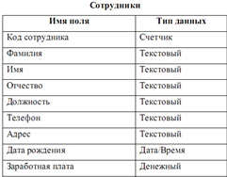

Рис 1. Сотрудники

4. Установить ключевое поле «Код сотрудника»

5. Аналогично создать таблицу «Клиенты» в режиме конструктора

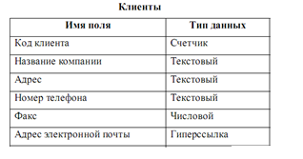

Рис.2. Клиенты

6. Установить ключевое поле «Код клиента»

7. Создать таблицу «Заказы» в режиме конструктора.

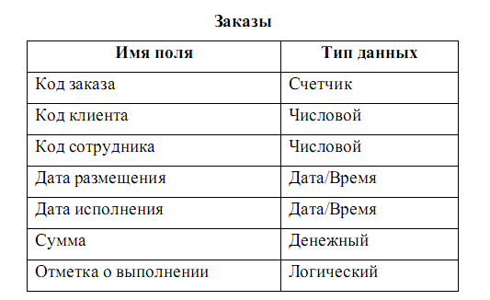

8. Установить ключевое поле «Код клиента»

9. Таблица Заказы содержит поля Код сотрудника и Код клиента. При их заполнении могут возникнуть некоторые трудности, так как не всегда удается запомнить все предприятия, с которыми работает фирма, и всех сотрудников с номером кода. Для удобства можно создать раскрывающиеся списки с помощью Мастера подстановок.

10. Откройте таблицу Заказы в режиме Конструктора.

11. Для поля Код сотрудника выберите тип данных Мастер подстановок.

12. В появившемся окне выберите команду «Объект «столбец подстановки» будет использовать значения из таблицы или запроса» и щелкните на кнопке Далее.

13. В списке таблиц выберите таблицу Сотрудники и щелкните на кнопке Далее.

14. В списке Доступные поля выберите поле Код сотрудника и щелкните на кнопке со стрелкой, чтобы ввести поле в список Выбранные поля. Таким же образом добавьте поля Фамилия и Имя и щелкните на кнопке Далее.

15. Выберите порядок сортировки списка по полю Фамилия.

16. В следующем диалоговом окне задайте необходимую ширину столбцов раскрывающегося списка.

17. Установите флажок «Скрыть ключевой столбец» и нажмите кнопку Далее.

18. На последнем шаге Мастера подстановок замените при необходимости надпись для поля подстановок и щелкните на кнопке Готово.

19. Аналогичным образом создайте раскрывающийся список для поля Код клиента.

20. Закройте все открытые таблицы, так как создавать, или изменять связи между открытыми таблицами.

21. Выполните команду: вкладка ленты Работа с базами данных.

22. Если ранее никаких связей между таблицами базы не было, то при открытии окна Схема данных одновременно открывается окно Добавление таблицы, в котором выберите таблицы Сотрудники, Клиенты и Заказы.

23. Если связи между таблицами уже были заданы, то для добавления в схему данных новой таблицы щелкните правой кнопкой мыши на схеме данных и в контекстном меню выберите пункт Добавить таблицу.

24. Установите связь между таблицами Сотрудники и Заказы, для этого выберите поле Код сотрудника в таблице Сотрудники и перенесите его на соответствующее поле в таблице Заказы.

26. После перетаскивания откроется диалоговое окно Изменение связей, в котором включите флажки «Обеспечение условия целостности», Каскадное обновление связанных полей и Каскадное удаление связанных записей.

27. После установления всех необходимых параметров нажмите кнопку ОК.

28. Связь между таблицами Клиенты и Заказы установите самостоятельно.

29. В таблицу Сотрудники внесите данные о семи работниках.

30. В таблицу Клиенты внесите данные о десяти предприятиях, с которыми работает данная фирма.

31. В таблице Заказы оформите несколько заявок, поступивших на фирму.

1. **Отбор данных с помощью запросов**

**Рекомендации/инструкции по выполнению заданий:**

1. Откройте базу данных «Архитектурная мастерская», созданную ранее.

2. Выполните команду: вкладка ленты Создание → Мастер запросов → Простой запрос.

3. В появившемся диалоговом окне укажите таблицу Сотрудники и выберите поля Фамилия, Имя, Телефон. Нажмите кнопку Далее.

4. Введите имя запроса – Телефоны – и нажмите кнопку Готово. Перед вами появится запрос, в котором можно просмотреть телефоны сотрудников.

5. Следующий запрос попробуйте создать с помощью Конструктора, для этого выполните команду: вкладка ленты Создание → Конструктор запросов.

6. В диалоговом окне Добавление таблиц выберите таблицу Клиенты и щелкните на кнопке Добавить, а затем – на кнопке Закрыть.

7. Чтобы перенести нужные поля в бланк запроса, необходимо по ним дважды щелкнуть левой кнопкой мыши.

8. Чтобы отсортировать записи в поле Название компании в алфавитном порядке, необходимо в раскрывающемся списке строки Сортировка выбрать пункт по возрастанию.

9. Сохраните запрос с именем «Адреса клиентов».

10. Самостоятельно создайте запрос «Дни рождения», в котором можно будет просмотреть дни рождения сотрудников.

11. Допустим, мы хотим узнать, у кого из сотрудников день рождения в текущем месяце, например в апреле. Для этого откройте запрос в режиме Конструктора.

12. В строке Условие отбора для поля «Дата рождения» введите значение *.04.*. В данной записи * означают, что дата и год рождения могут быть любыми, а месяц 4-м (т. е. апрель)

13. Закройте Конструктор и просмотрите полученный результат. Если в запросе Дни рождения нет ни одной записи, значит, в таблице Сотрудники нет ни одного человека, родившегося в апреле. Добавьте в таблицу Сотрудники несколько человек, родившихся в апреле, и посмотрите, как изменится запрос. Запросы автоматически обновляются при каждом открытии.

14. Если нам нужно узнать, кто из сотрудников родился в мае, то придется создать новый запрос или изменить условие в существующем запросе Дни рождения. Данная процедура является неудобной и занимает много времени. Если приходится часто выполнять запрос, но каждый раз с новыми значениями условий используют запрос с параметром. При запуске такого запроса на экран выводится диалоговое окно для ввода значения в качестве условия отбора. Чтобы создать запрос с параметром, пользователю необходимо ввести текст сообщения в строке Условие отбора бланка запроса.

15. Запись Like[Введите дату] означает, что при открытии запроса появится диалоговое окно с текстом «Введите дату» и полем для ввода условия отбора. Если ввести условие *.04.*, то в запросе появится список сотрудников, родившихся в апреле. Запустите запрос еще раз и введите значение *.05.*, посмотрите, как изменился запрос.

16. Измените запрос «Телефоны» так, чтобы при его запуске выводилось диалоговое окно с сообщением «Введите фамилию». Поскольку в запросе нужно вывести конкретную фамилию, в условии отбора слово Like писать не надо.

17. Измените запрос «Телефоны» так, чтобы при его запуске запрашивались не только фамилия, но и имя сотрудника.

18. Самостоятельно создайте запрос «Выполненные заказы», содержащий следующие сведения: фамилия и имя сотрудника, название компании, с которой он работает, отметка о выполнении и сумма заказа. Данные запроса возьмите из нескольких таблиц.

19. В условии отбора для логического поля Отметка о выполнении введите Да, чтобы в запросе отображались только выполненные заказы.

20. Сделайте так, чтобы столбец Отметка о выполнении не выводился на экран.

21. Создайте запрос Сумма заказа, в котором будут отображаться заказы на сумму более 50 000 руб.

22. Измените запрос, чтобы сумма заказа была от 20 000 до 50 000 руб.

Для данных запросов в условии отбора можно использовать операторы сравнения >, <, =, >=, <=, <> и логические операторы And, Or, Not и др.

23. Иногда в запросах требуется произвести некоторые вычисления, например посчитать подоходный налог 13 % для каждой сделки. Для этого откройте запрос Сумма заказа в режиме Конструктора.

24. В пустом столбце бланка запроса щелкните правой кнопкой мыши на ячейке Поле и в появившемся контекстном меню выберите команду Построить. Перед вами появится окно Построитель выражений, который состоит из трех областей: поля выражения, кнопок операторов и элементов выражения. Сверху располагается поле выражения, в котором оно и создается. Вводимые в это поле элементы выбираются в двух других областях окна Построителя.

25. В левом списке откройте папку Запросы и выделите запрос Сумма заказа. В среднем списке выделите поле Сумма и нажмите кнопку Вставить. Идентификатор этого поля появится в поле выражения Построителя.

26. Щелкните на кнопке * и введите 0,13. Таким образом, мы посчитаем подоходный налог 13 %.

27. Нажмите кнопку ОК, после чего в ячейке свойства Поле появится значение «Выражение1: [Сумма]*0,13».

28. Замените Выражение1 на Налог и закройте Конструктор.

29. Откройте запрос и посмотрите, что у вас получилось.

30. Используя Построитель выражений, добавьте в запрос Сумма заказа поле Прибыль, в котором будет вычисляться доход от заказа (т. е. сумма минус налог).

31. Создайте запрос Менеджеры, с помощью которого в таблице Сотрудники найдите всех менеджеров фирмы.

1. **Формирование сложных запросов**

**Рекомендации/инструкции по выполнению заданий:**

1. Откройте базу данных «Архитектурная мастерская»

* Откройте вкладку Запросы;
* Щелкните по кнопке Создать;

1. В появившемся окне выберите Простой запрос и щелкните по кнопке ОК;
2. В появившемся окне в строке Таблицы/запросы выберите из списка таблицу «Сотрудники»
3. Перенесите все поля из окна Доступные поля в окно Выбранные поля, щелкнув по кнопке 
4. Щелкните по кнопке Далее. Выводить надо все поля, поэтому еще раз щелкните по кнопке Далее;
5. В появившемся окне введите имя запроса Сотрудники;
6. Щелкните по кнопке Готово. На экране появится таблица с данными запроса. Но вам надо, чтобы при выполнении запроса выяснялась «Фамилия, Имя, Отчество» сотрудников. Для этого перейдите в режим конструктора;
7. В строке Условия отбора для поля Фамилия введите фразу [Введите фамилию сотрудника];
8. В строке Условия отбора для поля Имя введите фразу [Введите Имя сотрудника];
9. В строке Условия отбора для поля Отчество введите фразу [Введите Отчество сотрудника];
10. Выполните запрос, щелкнув по кнопке на панели инструментов, или выполните команду Запрос, Запуск;
11. Сохраните запрос и закройте таблицу запроса.
12. Для создания запроса, в котором выводятся название компании, дата размещения и дата исполнения.
13. На вкладке Запросы щелкните по кнопке Создать;
14. Выберите Простой запрос и щелкните по кнопке ОК;
15. Выберите таблицу Клиенты и перенесите поля Название компании, Адрес,

в окно Выделенные поля;

1. В таблице Заказы выберите поля дата размещения и дата исполнения;
2. Вы сформировали 4 полей запроса – они связаны между собой посредством схемы данных;
3. Щелкните по кнопке Далее;
4. В появившемся окне введите имя запроса Готовые заказы, затем щелкните по ячейке Изменение структуры запроса (в ней должна появиться черная точка) – это позволит перейти в режим конструктора;
5. Щелкните по кнопке Готово;
6. В строке Условия отбора для поля Названия компании введите фразу [Введите название компании];
7. В строке Условия отбора для поля Дата размещения введите фразу: [Введите дату размещения];
8. Выполните запрос;
9. Сохраните запрос и закройте таблицу запроса.
10. **Использование форм в базе данных**

**Рекомендации/инструкции по выполнению заданий:**

* + 1. Откройте базу данных «Архитектурная мастерская»
    2. Выполните команду: вкладка ленты Создание → панель инструментов
    3. Формы → Другие формы → Мастер форм.
    4. С помощью Мастера создайте формы Сотрудники, Клиенты, Заказы.
    5. Откройте форму Сотрудники в режиме Конструктора. Этот режим предназначен для создания и редактирования форм.
    6. Разместите элементы в удобном для вас порядке, измените размер и цвет текста.
    7. В заголовок формы добавьте текст Сотрудники фирмы.
    8. В примечание формы добавьте объект Кнопка (вкладка ленты Конструктор → панель инструментов Элементы управления).
    9. После того как вы «нарисуете» кнопку указателем, на экране появится диалоговое окно Создание кнопок.
    10. В категории Работа с формой выберите действие Закрытие формы и нажмите кнопку Далее.
    11. Выберите рисунок или текст, который будет размещаться на кнопке.
    12. В последнем диалоговом окне Мастера кнопок задайте имя кнопки и

нажмите Готово.

* + 1. Самостоятельно создайте кнопки Выход из приложения, Поиск записи, Удаление записи.
    2. Данную форму сохраните с именем Сотрудники фирмы.

1. **Создание кнопочной формы**

**Рекомендации/инструкции по выполнению заданий:**

1. Откройте базу данных «Архитектурная мастерская».

Для создания кнопочной формы необходимо на вкладке ленты Работа с базами данных выбрать команду Диспетчер кнопочных форм.

1. Если кнопочной формы в базе данных нет, то будет выведен запрос на подтверждение ее создания. Нажмите Да в диалоговом окне подтверждения.

Перед вами появится Диспетчер кнопочных форм, в котором щелкните по кнопке Создать.

1. В диалоговом окне Создание введите имя (МЕНЮ) новой кнопочной формы и нажмите ОК.
2. Имя новой кнопочной формы добавится в список Страницы кнопочной формы окна Диспетчер кнопочных форм . Выделите имя новой кнопочной формы и щелкните по кнопке Изменить.
3. В диалоговом окне Изменение страницы кнопочной формы щелкните по кнопке Создать. Появится диалоговое окно Изменение элемента кнопочной формы.
4. В поле Текст введите текст подписи для первой кнопки кнопочной формы, а затем выберите команду из раскрывающегося списка в поле Команда. В поле Форма выберите форму, для которой будет выполняться данная команда.
5. Аналогичным образом добавьте кнопки Клиенты, Заказы, Выход.
6. В диалоговом окне Диспетчер кнопочных форм выберите имя вашей кнопочной формы и щелкните по кнопке По умолчанию. Рядом с названием кнопочной формы появится надпись «(по умолчанию)».
7. Чтобы закончить создание кнопочной формы, щелкните по кнопке Закрыть.
8. Добавьте в форму какой-нибудь рисунок.
9. Для того чтобы главная кнопочная форма появлялась на экране при запуске приложения, необходимо в главном меню нажать на кнопку Параметры Access . Для текущей базы данных установите форму просмотра «кнопочная форма».
10. **Создание отчетов**

**Рекомендации/инструкции по выполнению заданий:**

1. Открыть базу данных «Сотрудники»
2. В окне базы данных выполните команду: вкладка ленты Создание → панель инструментов Отчеты → Мастер отчетов.
3. Выберите из списка таблицу «Сотрудники».
4. В появившемся диалоговом окне Создание отчетов переместите все доступные поля в область «выбранные поля».
5. В поле сортировка поле «Фамилия» отсортировать по возрастанию.
6. Макет отчета выберите в столбец, ориентация альбомная.
7. Стиль отчета выберите на ваше усмотрение.
8. Имя отчета «Сотрудники». Нажмите кнопку Готово
9. С помощью Мастера отчетов создайте отчет Дни рождения. В качестве источника данных используйте таблицу Сотрудники.
10. Если требуется напечатать почтовые наклейки, Access предоставляет такую возможность. Для этого выделите таблицу Клиенты и выполните команду: вкладка ленты Создание → панель инструментов Отчеты → Наклейки.
11. В появившемся диалоговом окне укажите размер наклейки, систему единиц, тип наклейки и нажмите кнопку Далее.
12. На следующем шаге создания отчета установите шрифт, размер, цвет текста и начертание. Нажмите кнопку Далее.
13. Выберите поля, которые будут размещаться на наклейке. Например, Название компании, Адрес, Телефон. Если на каждой наклейке требуется вывести определенный текст, то введите его в прототип наклейки.
14. При необходимости измените, название отчета с наклейками и нажмите кнопку Готово.

**Требования к результатам работы**

1. Выполнить все задания
2. Представить преподавателю результаты выполнения каждого задания

**Практическая работа №5**

**«Создание электронных презентаций»**

**Цель работы:** научиться создавать несложные презентации с помощью различных прикладных программных средств.

**Необходимые средства обучения** НК с лицензионным программным обеспечением.

**Содержание заданий**

**1. Оформить презентацию по теме «Архитектурные стили» на основании ранее созданного реферата**

**Рекомендации/инструкции по выполнению заданий:**

**Задание.** Создать презентацию, состоящую из 8 слайдов. Тема презентации – Архитектурные стили.

Презентация должна иметь следующую структуру:

1-й слайд – титульный (тема презентации, исполнитель)

2 – оглавление;

3, 4, 5,6-й и т.д. слайды посвящены теме реферата

последний слайд – заключительный (спасибо за внимание

В презентации установить на объекты эффекты анимации, гиперссылки.

Установить эффекты смены слайдов.

**Задание 1. Создание титульного слайда презентации.**

***Порядок работы***

1. Запустите программу Microsoft Power Point. Для этого выполните *Пуск/Программы/ Microsoft Office/ Microsoft Power Point.*

2. При запуске программа PowerPoint открывается в [режиме](javascript:AppendPopup(this,'81280643_1')), называемом обычным режимом, который позволяет создавать слайды и работать с ними. Слайд, который автоматически появляется в презентации, называется титульным и содержит два местозаполнителя, один из которых отформатирован для заголовка, а второй — для подзаголовка.

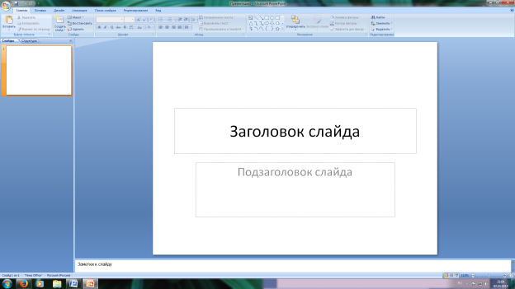

Рис. 1 Слайд с разметкой для ввода текста

3. Выберите цветовое оформление слайдов. Power Point 2007 предоставляет множество [тем](javascript:AppendPopup(this,'462240187_12')), упрощая изменение общего вида презентации. Тема представляет собой набор элементов оформления, придающий особый, единообразный внешний вид всем документам, используя конкретные сочетания цветов, [шрифтов](javascript:AppendPopup(this,'371148180_13')) и эффектов. Выберем тему Солнцестояние во вкладке Дизайн.

4. Введите с клавиатуры текст заголовка – *Microsoft Office*и подзаголовка – *Краткая характеристика изученных программ.*Для этого достаточно щелкнуть мышью по местозаполнителю и ввести текст, который автоматически будет оформлен в соответствии с установками выбранного шаблона (рис. 2).

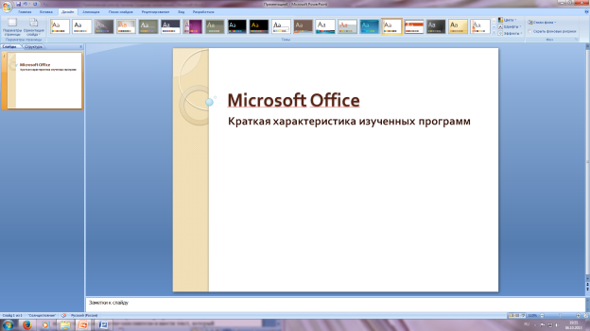

Рис. 2 Выбор цветового оформления слайдов

5.Сохраните созданный файл с именем «Моя презентация» в своей папке командой Кнопка Office /Сохранить.

**Задание 2. Создание второго слайда презентации – оглавления.**

***Порядок работы***

Чтобы одновременно с добавлением слайда в презентацию выбрать макет нового слайда, можно выполнить следующие действия:

1.В группе *Слайды* вкладки *Главная* щелкните стрелку рядом с кнопкой *Создать слайд.*

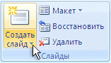

Появится коллекция, в которой отображаются эскизы различных доступных макетов слайдов.

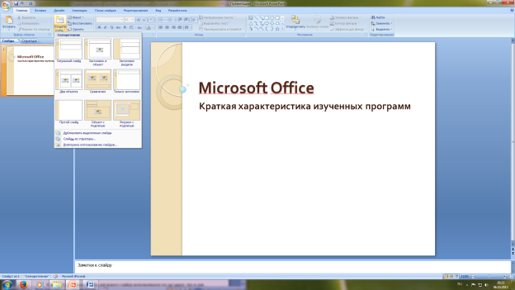

Рис. 3 Выбор макета нового слайда.

2. Выберите макет – Заголовок и объект

3*.* В верхнюю строку введите слово «Оглавление»

4. В нижнюю рамку введите текст в виде списка. Щелчок мыши по местозаполнителю позволяет ввести маркированный список. Переход к новому абзацу осуществляется нажатием клавиши [Enter].

5. Выполните текущее сохранение файла.

**Задание 3. Создание третьего слайда презентации – текста со списком.**

***Порядок работы***

1. Создать новый слайд. Выберите макет – Заголовок и объект *.*

2*.* В верхнюю строку введите название слайда

3. В нижнюю рамку введите текст в виде списка. Щелчок мыши по местозаполнителю позволяет ввести маркированный список. Переход к новому абзацу осуществляется нажатием клавиши [Enter].

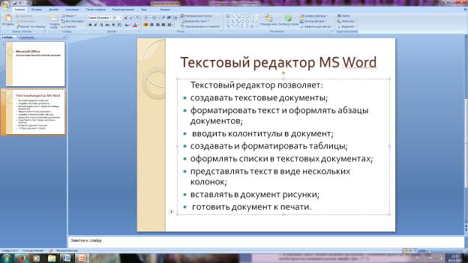

Рис. 4. Текстовый слайд со списком

4.Готовый слайд будет иметь вид, как на рис. 4.

5.Выполните текущее сохранение файла.

**Задание 4. Создание четвертого слайда презентации – текста в две колонки.**

***Порядок работы***

1. Выполните команду Создать слайд*.* Выберите авторазметку – два объекта*.*

*2.* В верхнюю строку введите название слайда. При необходимости уменьшите размер шрифта .

3. Введите содержание в колонки. Щелчок мыши по метке-заполнителю колонки позволяет вводить в нее текст (рис.5).

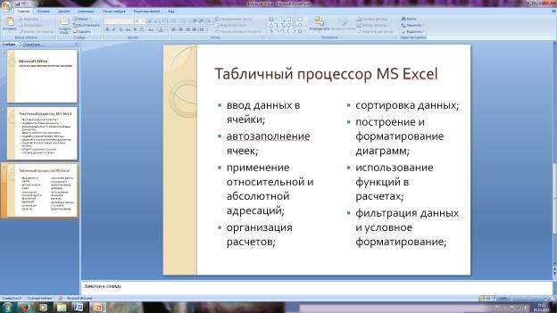

Рис. 5.Слайд презентации – текст в две колонки.

4.Выполните текущее сохранение файла.

**Задание 5. Создание пятого слайда презентации – текста с таблицей.**

***Порядок работы***

1. Выполните команду Создать *слайд.* Выберите макет – заголовок и объект*.*

*2.* В верхнюю строку введите название слайда. При необходимости измените размер шрифта.

3. В нижней рамке выберите команду Вставить таблицу – появится окно задания параметров таблицы данных. Задайте количество столбцов – 2, строк – 5. В группе Стили таблиц выберите « нет стиля».

4. В появившейся таблице выполните объединение ячеек в первой строке таблицы и заливку, используя панель инструментов.

5. Введите исходные данные

|  |  |
| --- | --- |
| Проектирование базы данных | |
| Таблицы | для хранения данных |
| Формы | для ввода данных |
| Запросы | для работы с данными |
| Отчеты | для ввода информации из БД |

6. Конечный вид пятого слайда приведен на рис. 6.

7. Выполните текущее сохранение файла.

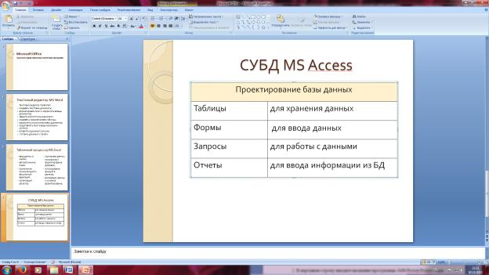

Рис. 6 Конечный вид пятого слайда с таблицей

**Задание 6. Создание шестого слайда презентации – текста с рисунком.**

***Порядок работы***

1. Для шестого слайда выберите макет – два объекта*.*

*2.* В верхнюю строку введите название программы «MS Power Point». При необходимости измените размер шрифта.

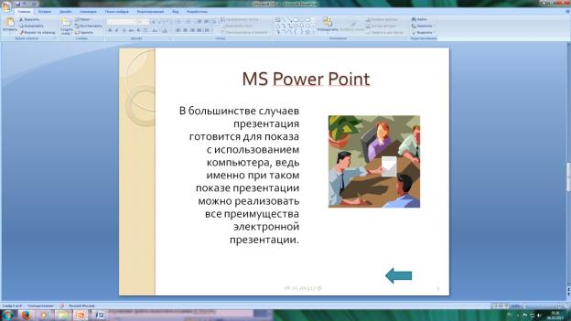

Рис. 7. Шестой слайд презентации – текст с рисунком

3. В левую рамку введите текст по образцу. Выполните правостороннее выравнивание текста (рис. 7).

В большинстве случаев презентация готовится для показа с использованием компьютера, ведь именно при таком показе презентации можно реализовать все преимущества электронной презентации.

4. В правую рамку введите рисунок, выбрав в рамке команду клип. Рисунок вставьте из коллекции Microsoft Office.

5. Выполните текущее сохранение файла нажатием клавиш [Ctrl]-[S].

**Задание 7. Создание седьмого слайда презентации – структурной схемы.**

***Порядок работы***

1. Выполните команду Создать *слайд.* Выберите разметку – заголовок и объект.

*2.* Введите текст заголовка «Организация работы с информацией». При необходимости измените размер шрифта.

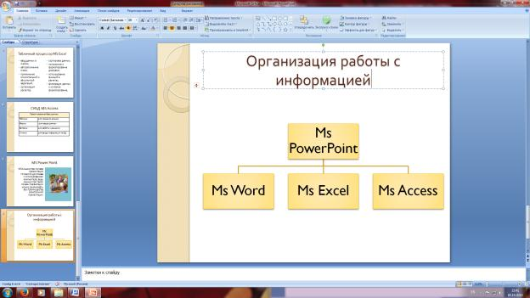

Рис. 8. Слайд презентации со структурной схемой

3. Вставить рисунок SmartArt . Их группы «Иерархия» выбрать макет «Организационная диаграмма». В диаграмме удалить один блок. Ввести текст (названия программ).

4. Выполните текущее сохранение файла.

**Задание 8. Применение эффектов анимации.**

***Порядок работы***

1. Установите курсор на первый слайд. Для настройки анимации выделите заголовок и выполните команду Анимация*/ Настройка анимации.* В окне *настройка анимации у*становите параметры настройки анимации (выберите эффект – вылет слева).

2. Установите на каждый объект (текст, рисунок) по одному эффекту анимации. Учитывайте начало анимации: по щелчку, с предыдущим, после предыдущего.

3. Для просмотра эффекта анимации выполните демонстрацию слайдов, для чего выполните команду *Вид/Показ слайдов* или нажмите клавишу [F5].

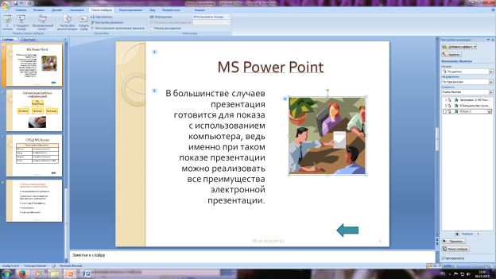

Рис. 9. Настройка анимации показа слайдов

4.Выполните текущее сохранение файла.

**Задание 9. Установка способа перехода слайдов.**

***Порядок работы***

Способ перехода слайдов определяет, каким образом будет происходить появление нового слайда при демонстрации презентации.

1. Во вкладке Анимациявыберите команду *Смена слайдов*. Установите смена слайдов – автоматически после 6 секунд.
2. Выберите эффект смены слайдов. Применить ко всем.

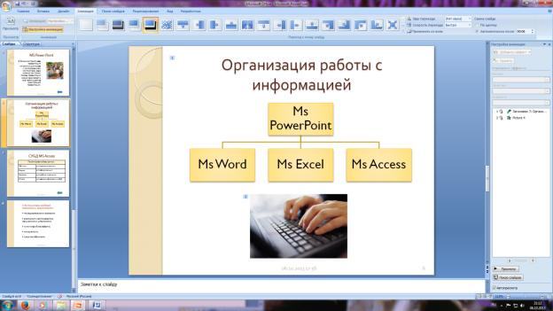

Рис. 10. Задание способа перехода слайдов при демонстрации

3.Выполните текущее сохранение файла.

**Задание 10. Включение в слайд даты/времени и номера слайда.**

***Порядок работы***

1. Для включения в слайд номера слайда выполните команду *Вставка/Номер слайда. П*оставьте галочку в окошке *Номер слайда.*

*2.* Для включения в слайд даты/времени в этом же окне *Колонтитулы* отметьте мышью *Автообновление* и *Дата/Время.*

3. Нажмите кнопку *Применить ко всем.*

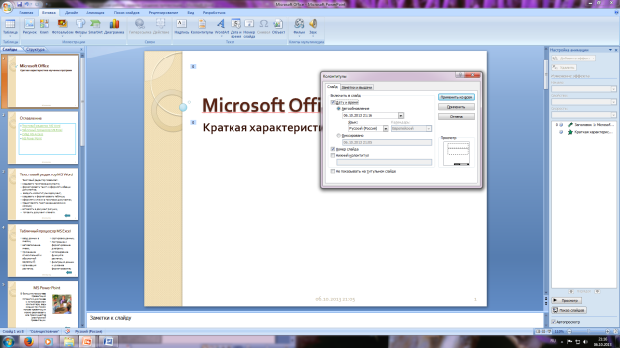

## Рис. 11. Окно Колонтитулы слайда

4.Выполните текущее сохранение файла.

## Задание 11. Добавление гиперссылок.

## *Порядок работы*

Для перехода с одного слайда на другой, к ресурсу в локальной сети или в Интернете либо даже к другому файлу или программе можно воспользоваться гиперссылками.

1. Выделите текст, который нужно щелкнуть для активации гиперссылки. либо можно выделить объект (например, клип или рисунок SmartArt ).
2. В группе *Связи* вкладки *Вставка* щелкните элемент *Гиперссылка.*
3. В диалоговом окне *Вставка гиперссылки* в поле «Связать с» выберите кнопку «местом в документе». Укажите слайд, к которому будет осуществляться переход.
4. На слайде оглавление установите гиперссылки к слайдам с соответствующими заголовками.
5. На 3- и т.д. слайдах установите стрелку «К оглавлению».

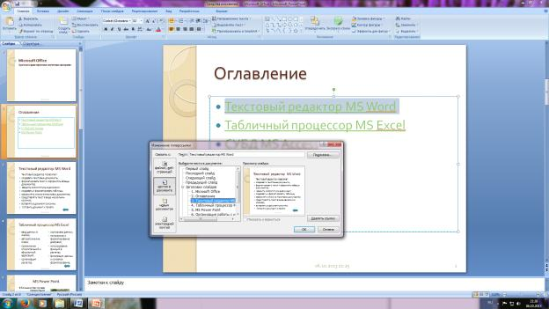

Рис. 12. Окно Вставка гиперссылки.

6.Выполните текущее сохранение файла.

7. Просмотрите созданную презентацию. Показ слайдов, С начала.

**Требования к результатам работы**

1. Выполнить все задания
2. Представить преподавателю результаты выполнения каждого задания